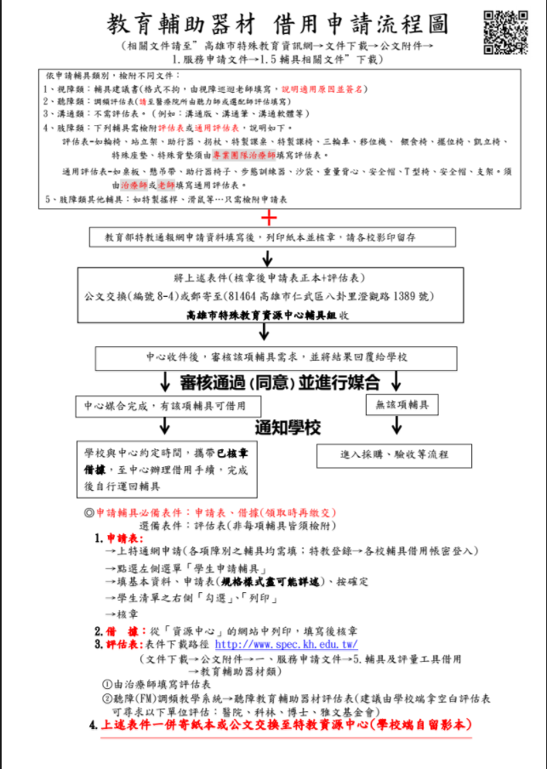
附件1
「到校服務回報紀錄」需上傳介面 附件2

105學年度 下 學期 專業服務 (時段)
專業人員 | ○○○’ | 到校服務  日期與時段 | 2016/6/02 08:00~09:00
接受專業  服務學生 | ○○○’  共 1人
出勤狀況 | 準時到校 準時上課(在家教育) 請假 調課 遲到 不可抗力天然災害(如颱風停課)
學校人員提問或學生主要問題 | 請學校老師於通報網填寫完整。例如：  無法回應生活需求或課堂間問題，只會以仿說方式再次重述問題。
課程陪同人員 | ˅家長 ˅導師 其他，說明：
前次建議的執行情形 | 請學校老師於通報網須填寫完整。例如  1.提供口語提示+視覺(文字或圖片)後，執行相關指令。  2.學習用關鍵詞的句子表達需求。  3.在桌遊互動遊戲中，教導輪替、帶待及分享注意力技能。
治療師本次建議事項  (時段) | 此欄由治療師填寫(略)
治療師註記事項
共 1 人

